**CARCASĂ SUPERIOARĂ HV(*)**

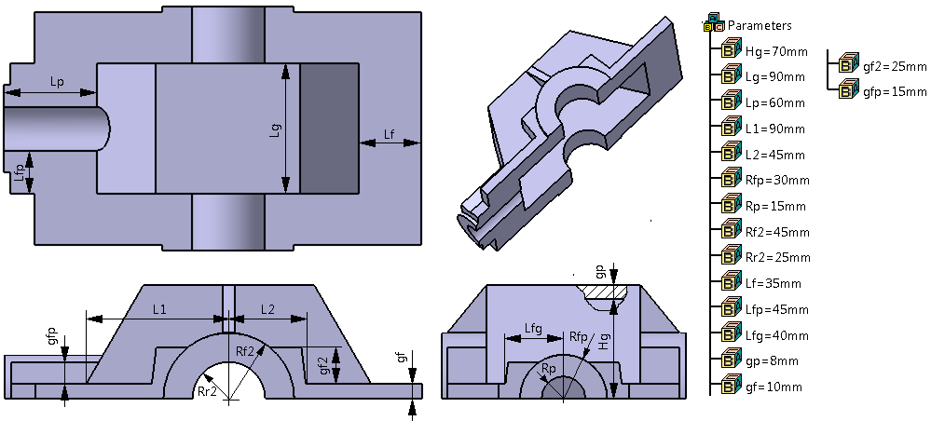

**LEGENDĂ**: **gf** – grosimea flanşei; **gf2** – grosmea flanşei de rigidizare din zona arborelui intermediar (2); **gfp** – grosmea flanşei de rigidizare a zonei arborelui de intrare (1); **gp** – grosimea peretului; **Hg** – înălţimea golului; **L1** – poziţia peretelui lateral; **L2** – poziţia flanşei de rigidizare din zona arborelui intermediar (2); **Lf** – lăţimea flanşei; **Lfg** – lăţimea flanşei de rigidizare în zona arborelui de intrare (1); **Lfp** – lăţimea flanşei în zona arborelui de intrare (1); **Lp** – lungimea flanşei în zona arborelui de intrare (1) ; **Lg** – lăţimea golului; **Rf2** – raza flanşei la arborele intermediar (2); **Rfp** – raza flanşei la arborele de intrare (1); **Rp** – raza pahar arbore de intrare (1); **Rr2** – rază rulment arbore intermediar (2).

**RESTRICTII**: Rf2 > Rr2; Rfp > Rrp; L1 > L2; L2 > Rf2; Lf > 25 mm; gp = 8…12 mm; gf > gp; gfp < Rfp – gfp.